s

Colegio Nuestro Tiempo - R.B.D.: 14.507-6
Educadora natalia.salas@nuestrotiempo.cl
Educadora diferencial vania.maltrain@nuestrotiempo.cl
Profesora educación física tamara.catalan@nuestrotiempo.cl
Profesora de inglés francisca.alvarez@nuestrotiempo.cl
Profesor de ciencias matias.nunez@nuestrotiempo.cl
Nivel Pre Kínder
Semana de trabajo N°28 y N°29
Del 20 de septiembre al 1 de octubre del año 2021
Guía de trabajo
Queridas familias, Esperando que todos se encuentren bien, les enviamos la guía quincenal en donde se trabajaran todos los objetivos priorizados y cada uno de los núcleos de las bases curriculares de la Educación Parvularia. Es de mucha importancia que guíen a los niños y niñas en este proceso y realicen la guía en un lugar adecuado para su mejor aprendizaje, ante cualquier duda, o dificultad recuerden escribir a mi correo para poder ayudarlos e ir retroalimentándolos en casa.
Actividad 1
- Núcleo de aprendizaje: Lenguaje Verbal
- Objetivos a trabajar: Reconocer vocales de palabras que se encuentran en diversos soportes asociando algunos fonemas a sus correspondientes grafemas.

Escucha y repite este lindo poema sobre los colores de la bandera chilena y luego colorea el dibujo.

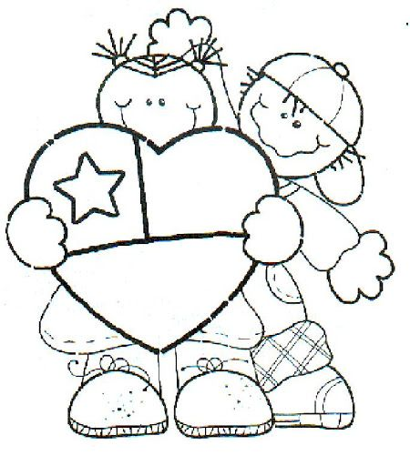 | Blanco, azul y rojo  tres colores son  yo los llevo dentro  de mi corazón

Actividad 2
- Núcleo de aprendizaje: Comprensión del entorno socio cultural
- Objetivos a trabajar: Comunicar algunos relatos sociales sobre hechos significativos del pasado de su comunidad y país, apoyándose en recursos tales como: fotografías, videos, utensilios u objetos representativos.

Observa y comenta sobre los tres emblemas patrios

 | 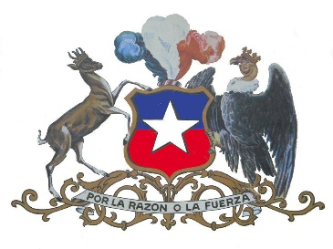 | 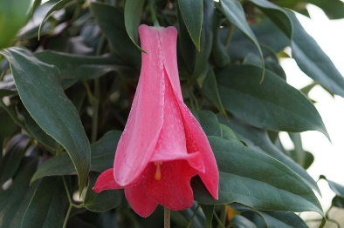
Bandera Chilena | Escudo de Chile | Flor Nacional “El copihue”

Recorta papel lustre en cuadritos y rellena el copihue

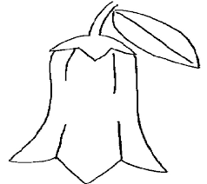

Actividad 3

- Núcleo de aprendizaje: Corporalidad y movimiento
- Objetivos a trabajar: Coordinar con precisión y eficiencia sus habilidades psicomotrices finas en función de sus intereses de exploración y juego.

Conozcamos algunos juegos típicos de Chile y luego creamos un lindo emboque con materiales de reciclaje
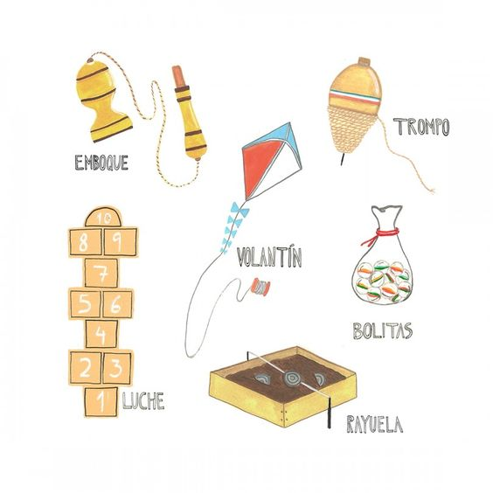

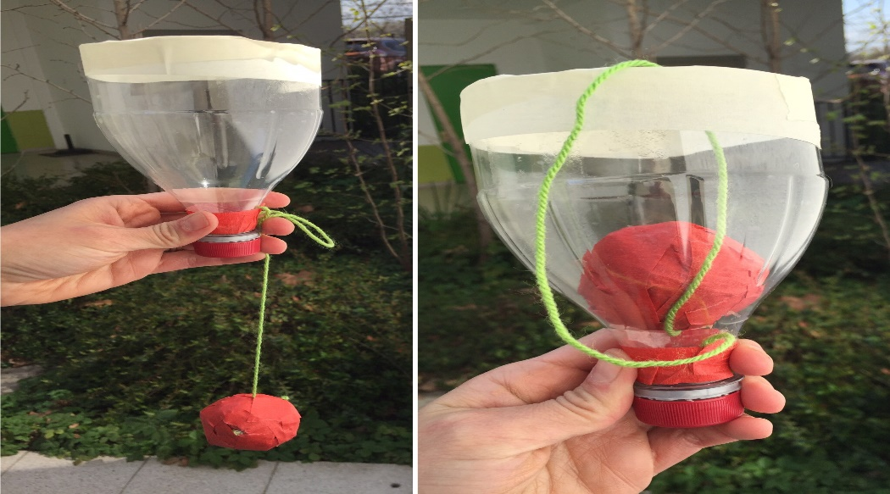

Actividad 4

- Núcleo de aprendizaje: Lenguaje Verbal
- Objetivos a trabajar: Comprender contenidos explícitos de textos literarios y no literarios, a partir de la escucha atenta, describiendo información y realizando progresivamente inferencias y predicciones.

Escucha la historia “la Flor de la Añañuca” https://proyecto.webescuela.cl/sistema/webclass/home/recursos/view.php?id=4289846
Luego contesta la guía comprensión lectora

GUIA DE COMPRENSION LECTORA
“LA FLOR DE AÑAÑUCA”

Marcar con una X la respuesta correcta
1.- ¿De dónde es típica la flor La Añañuca?

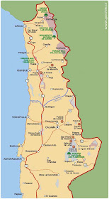  Zona norte | 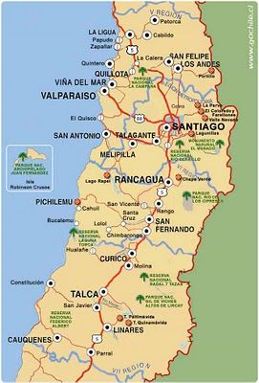  Zona central | 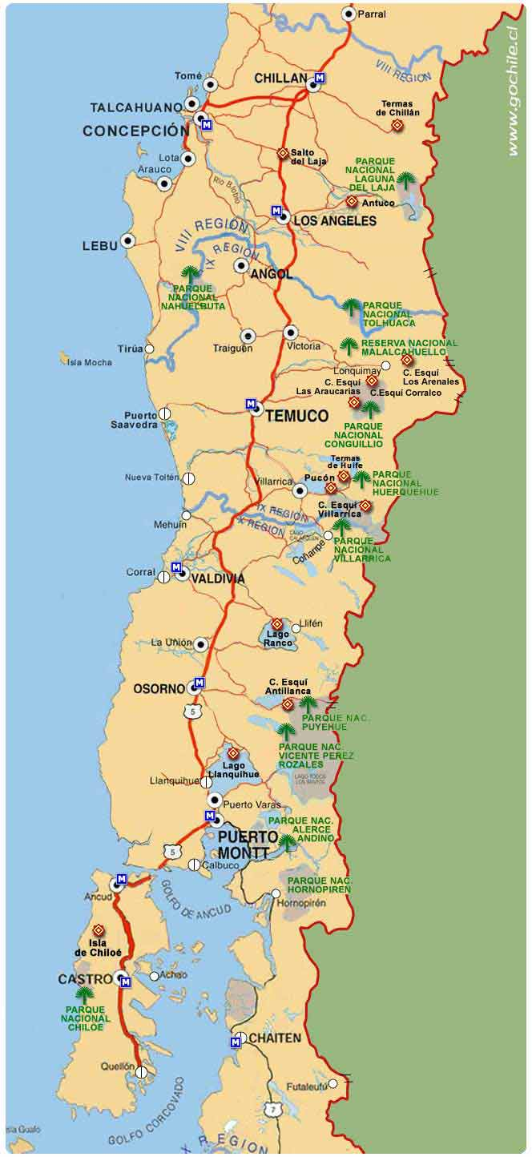  Zona sur
2.- ¿Qué era la Añañuca?

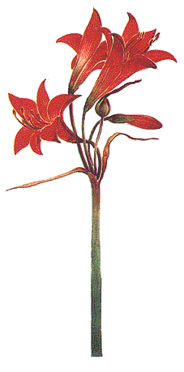  Una flor | 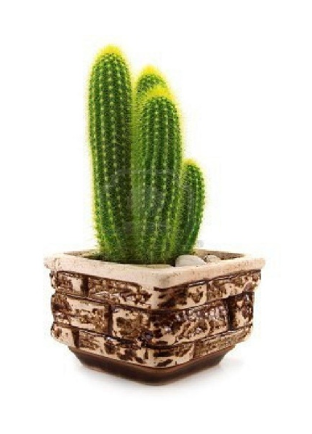  Un cactus | Una mujer

3.- ¿De quién se enamoró Añañuca?

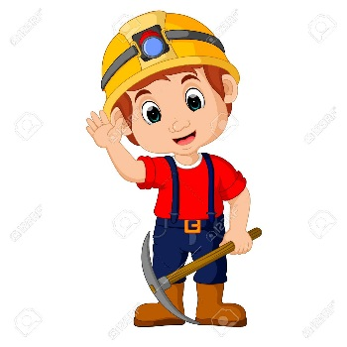  Un minero | 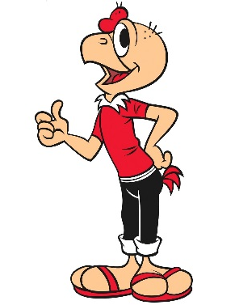  Condorito | 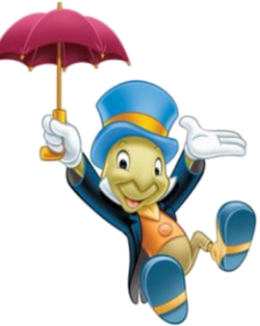  Pepe Grillo

4.- Argumentación: con ayuda el niño deberá verbalizar lo sucedido en la Leyenda “La flor de Añañuca”

¿Qué decisión tomó el minero en la mañana?

5. Dibuja el desenlace de la leyenda “la flor de añañuca”

Actividad 5

- Núcleo de aprendizaje: Comprensión del entorno sociocultural
- Objetivos a trabajar: . Comunicar algunos relatos sociales sobre hechos significativos del pasado de su comunidad y país, apoyándose en recursos tales como: fotografías, videos, utensilios u objetos representativos.

Colorea el mapa de Chile (Norte de Chile amarillo, centro de Chile rojo y sur de Chile verde), luego colorea a cada pareja de baile y recórtalos para pegarlos en la zona que corresponda.
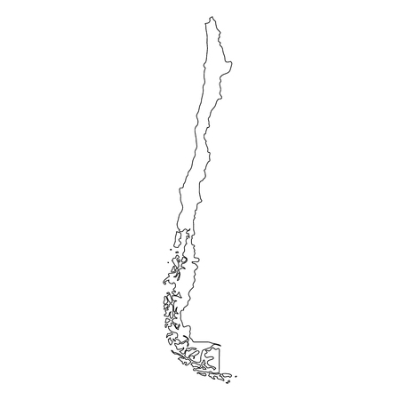
------------------------------------------------------------------------------------------------------------------------------------------
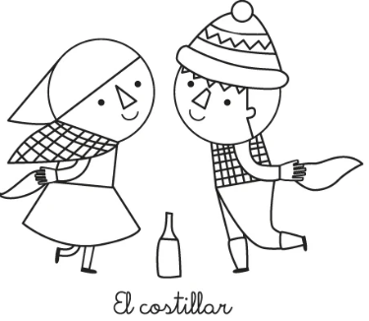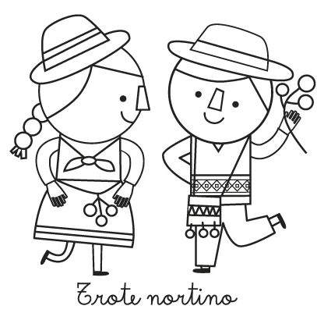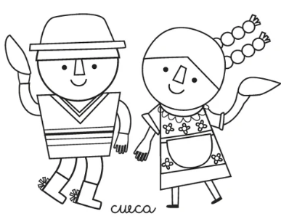

Actividad 6

- Núcleo de aprendizaje: Pensamiento Matemático
- Objetivos a trabajar: Emplear los números, para contar, identificar, cuantificar y comparar cantidades hasta el 20 e indicar orden o posición de algunos elementos en situaciones cotidianas o juegos.

¡Ha llegado la primavera!
Observa cada imagen y cuenta la cantidad total para luego anotar el número que corresponda.

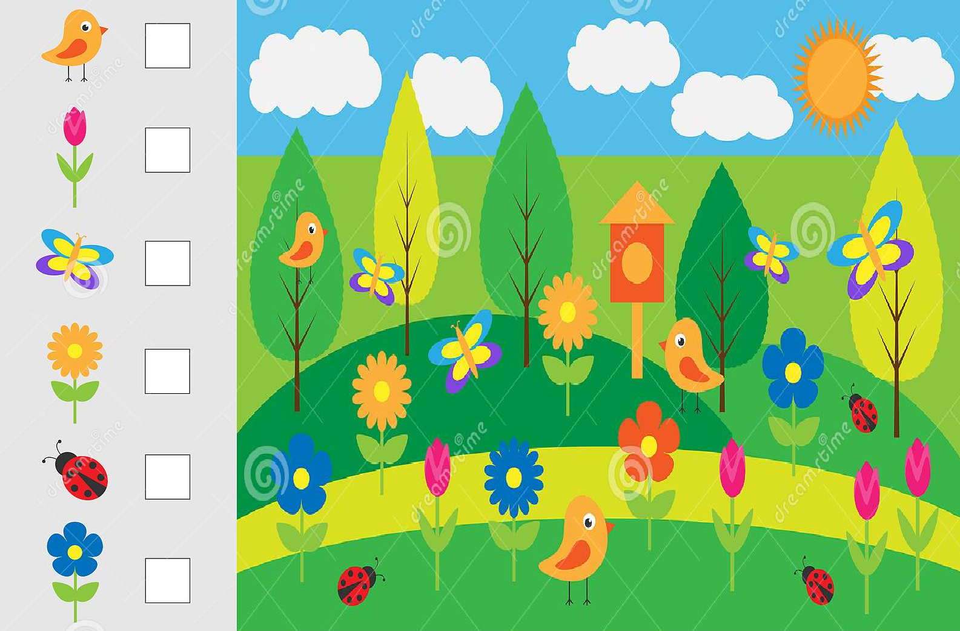

Si no puedes escribir solo los números pide ayuda al adulto para que te haga puntitos.

Actividad 7

- Núcleo de aprendizaje: Lenguaje Artístico
- Objetivos a trabajar: Representar a través del dibujo, sus ideas, intereses y experiencias, incorporando detalles a las figuras humanas y a objetos de su entorno, ubicándolos en parámetros básicos de organización espacial (arriba/abajo, dentro/fuera).

Piensa en los insectos y dibuja algunos como muestra el ejemplo en cada recuadro
(recuerda tomar bien el lápiz y colorear cada uno de los dibujos respetando el margen)

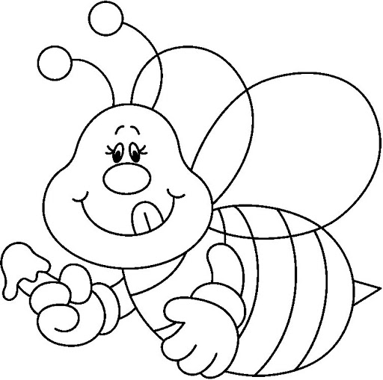

Actividad 8

- Núcleo de aprendizaje: Lenguaje Verbal
- Objetivos a trabajar: reconocer vocales en imprenta

Observa cada una de las vocales y el color que representa y luego colorea el dibujo utilizando esos colores.
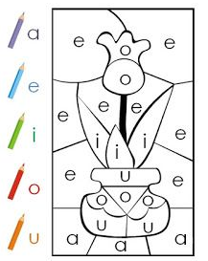

ACTIVIDAD ARTICULADA TALLER DE EDUCACIÓN FÍSICA

1.- Marca una línea, que pareja corresponde a cada baile.

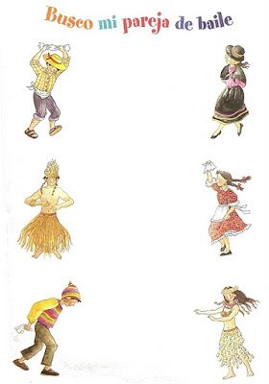

2.- Colorea los juegos tradicionales y luego marca con una X, el juego que te gusta más.

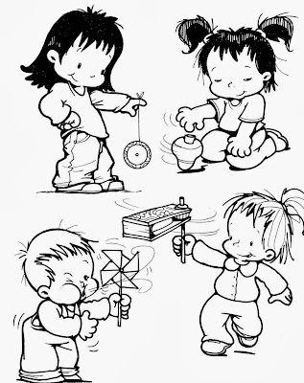

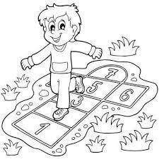

TALLER: PLAN DE SEXUALIDAD Y EQUIDAD DE GENERO

Objetivo: Identificar las acciones diarias de cada uno de los niños(as), para generar hábitos.

Instrucciones: ¡Dibujemos!!! Te invito a que te dibujes todas las cosas haces en el día, y luego colorea.

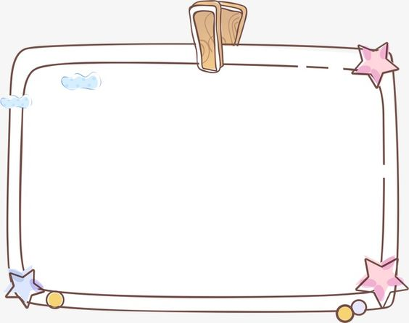

ACTIVIDAD ARTICULADA TALLER DE INGLÉS

Objetivo: Identifican animales domésticos y refuerzan colores en inglés.
Actividad 1. Colorea los animales de acuerdo con la frase.
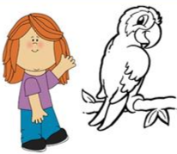
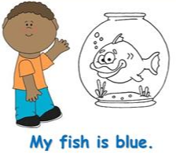
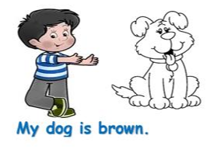

MY FISH IS RED.
MY CAT IS PINK.
MY DOG IS BROWN.
MY PARROT IS BLUE.

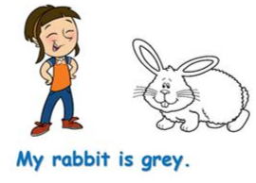
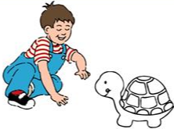
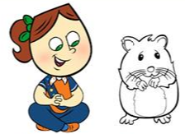

MY TURTLE IS GREEN.
MY RABBIT IS YELLOW.
MY HAMSTER IS ORANGE.

Actividad 2. Une los animales con su sombra.

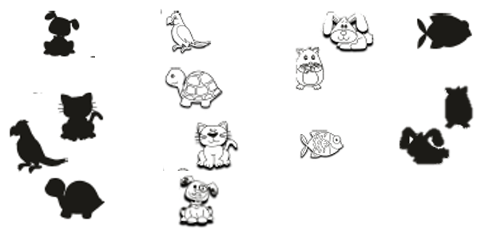

Actividad 3. Sigue las instrucciones y rellena cada animal con el material correspondiente.
TURTLE = PLASTILINA FISH= BOLITAS DE PAPEL

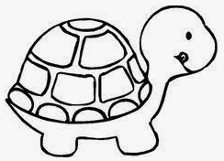

TURTLE
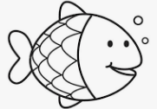

FISH

ACTIVIDAD ARTICULADA CON EDUCADORA DIFERENCIAL

- Núcleo de aprendizaje: Pensamiento Matemático.
- Objetivos a trabajar: Identifica y reconoce figuras geométricas.

Vamos a coloreas las figuras geométricas según las siguientes indicaciones

Repasa con tu lápiz las líneas segmentadas y luego forma la figura con ayuda de los puntos.

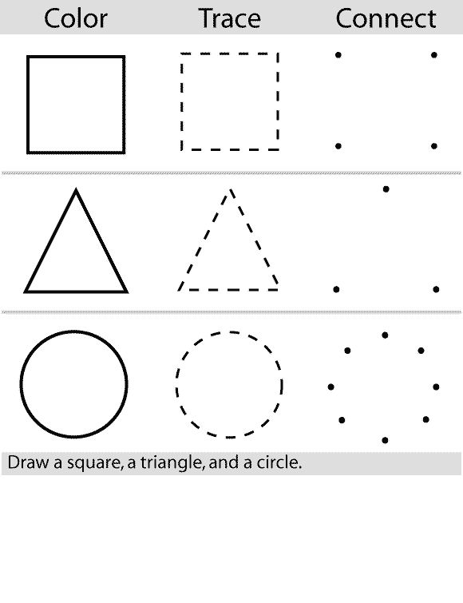

ACTIVIDAD ARTICULADA CON TALLER DE CIENCIAS

OA: Evaluar las diferentes formas y fases que el planeta ha tenido

Las plantas y la primavera.

El trabajo de esta guía está planificado para las siguientes 2 semanas:

Semana 28: El ciclo de vida de las plantas

Para esta actividad necesitaremos:
- Tijeras
- Pegamento
- Esta guía Impresa
¿Dónde viven las abejas? Parte 1
- Cola fría
- Papel de diario
- Un globo
Recuerda utilizar tu cotona y/o delantal, además de cubrir la superficie de trabajo.

Semana 29:
¿Dónde viven las abejas? Parte 2
Para esta actividad necesitamos los siguientes materiales:
- Temperas
- Pinceles

Recuerda utilizar tu cotona y/o delantal, además de cubrir la superficie de trabajo.

Familia les recuerdo lo importante que es ir poco a poco dejando a sus hijos más autónomos, para que ellos sepan que son capaces de hacer las cosas y que cada día lo harán mejor. Esperamos que este ultimo trimestre que comenzamos sea de muchos aprendizajes para los niños.
Se despiden cariñosamente los tíos….

